«Графические диктанты – средство
интеллектуального развития дошкольников»
Поступление в школу - важный момент в жизни ребенка и его родителей. Чем лучше ребенок будет подготовлен к школе психологически, эмоционально и интеллектуально, тем увереннее он будет себя чувствовать, тем легче у него пройдет адаптационный период в начальной школе.
Графические диктанты для дошкольников хорошо помогают родителям и педагогам планомерно подготовить ребенка к школе и предотвратить такие типичные трудности в обучении, как неразвитость орфографической зоркости, неусидчивость и рассеянность. Регулярные занятия с данными графическими диктантами развивают у ребенка произвольное внимание, пространственное воображение, мелкую моторику пальцев рук, координацию движений, усидчивость.
Рисование по клеточкам – очень увлекательное и полезное занятие для детей. Это игровой способ развития у малыша пространственного воображения, мелкой моторики пальцев рук, координации движений, усидчивости. Графические диктанты могут с успехом применяться для детей от 5 до 10 лет.
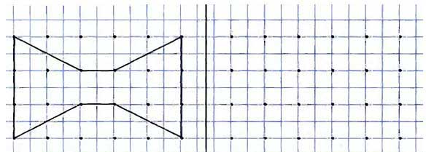
Графические диктанты выполняются в тетрадях в клеточку, их можно выполнять в нескольких вариантах:
- Ребенку предлагают образец геометрического рисунка и просят его повторить точно такой же рисунок в тетради. При выполнении такого задания совершенствуется система: глаз – рука.
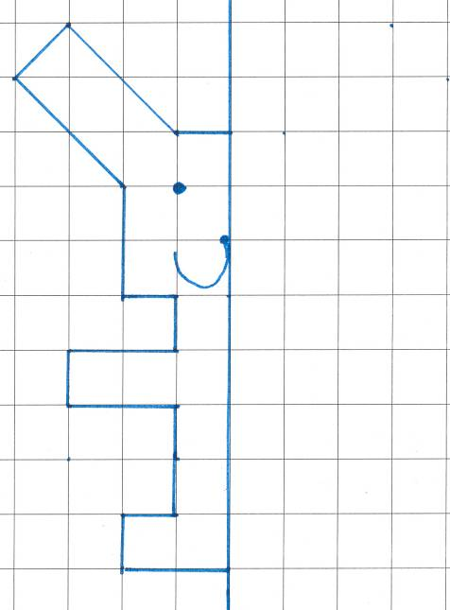
- Предложите ребёнку дорисовать вторую половику рисунка по клеточкам. Упражнение «Зеркало».
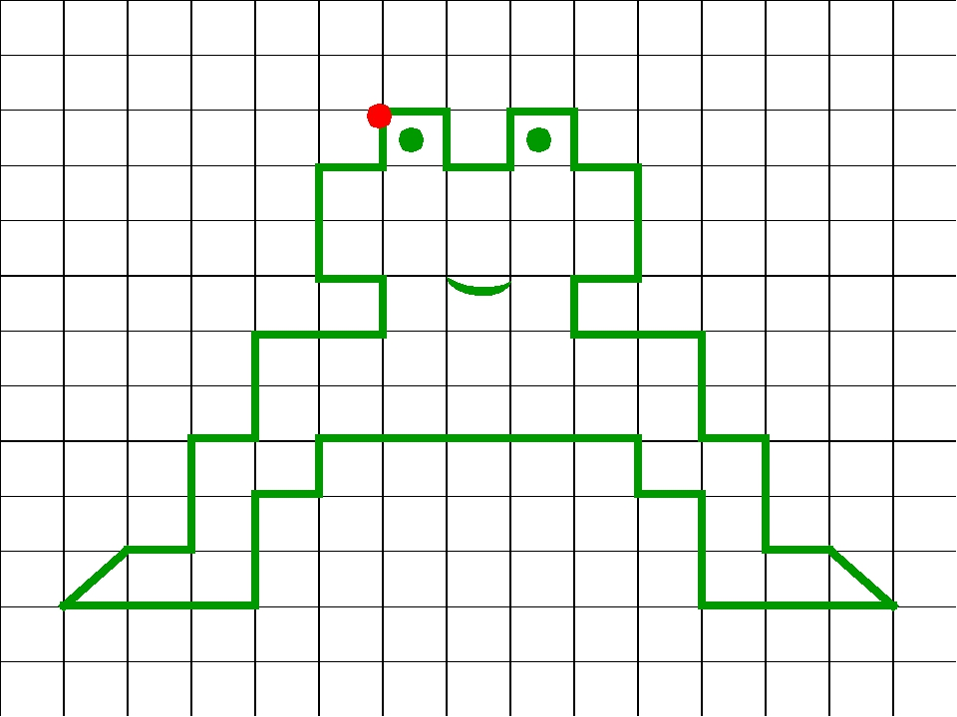
- Взрослый диктует последовательность действий с указанием числа клеточек и их направлений (влево, вправо, вверх, вниз), ребенок выполняет работу, воспринимая на слух, а затем сравнивает свое изображение с образцом. При выполнении такого задания совершенствуется система: ухо – рука.
- Предложите ребенку рассмотреть графический рисунок, а затем воспроизвести его по памяти. Выполняя такие задания, развивается зрительная память.
- Предложите малышу самому придумать графический рисунок, какого либо предмета или животного. При выполнении таких заданий развивается творчество и фантазия.
Во время рисования по клеточкам очень важен настрой ребенка и доброжелательное отношение взрослого. Ваша задача – помочь малышу в игровой форме овладеть необходимыми для хорошей учебы навыками, поэтому чаще хвалите его.
Продолжительность одного занятия с графическими диктантами не должна превышать 10 - 15 минут для детей 5-ти лет, 15 - 20 минут для детей 5 - 6-ти лет и 20 - 25-ти минут для детей 6 - 7-ми лет. Но если ребенок увлекся, не стоит останавливать его и прерывать занятие.
Обратите внимание на посадку ребенка во время выполнения диктанта, на то, как он держит карандаш. Покажите малышу, как надо удерживать карандаш между фалангами указательного, большого и среднего пальцев. Если ребенок плохо считает, помогайте ему отсчитывать клетки в тетради.
Перед каждым занятием обязательно поговорите с ребенком о том, что есть разные направления и стороны. Покажите ему, где право, где лево, где верх, где низ. Объясните, что та рука, которой он ест, рисует и пишет – это правая рука, а другая рука – левая. Для левшей наоборот, левшам надо обязательно объяснять, что есть люди, для которых рабочая рука – правая, а есть люди, для которых рабочая рука – левая.
После этого можно открывать тетрадь и учить ребенка ориентироваться на листе бумаги. Покажите ребенку, где у тетради левый край, где правый, где верх, где низ.
Объясните малышу, что если вы говорите «вправо», то надо вести карандашом «туда» (вправо). А если говорите «влево», то надо вести карандашом «туда» (влево) и так далее. Покажите малышу, как надо считать клеточки.
Вам самим тоже понадобится карандаш и ластик для того, чтобы отмечать прочитанные строчки. Диктанты бывают довольно объемные, и чтобы вам не запутаться, ставьте точки карандашом напротив строчек, которые читаете. Это вам поможет не сбиться. После диктанта все точки вы сможете стереть.
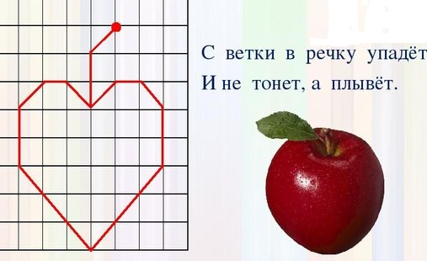
Каждое занятие включает в себя графический диктант, обсуждение изображений, скороговорки, загадки и пальчиковую гимнастику. Каждый этап занятия несет смысловую нагрузку. Занятия с ребенком можно выстраивать в разной последовательности. Можно вначале сделать пальчиковую гимнастику, прочитать скороговорки, а затем сделать графический диктант. Можно наоборот, сначала сделать графический диктант, о потом скороговорки и пальчиковая гимнастика.
После выполнения графического диктанта – схематичного изображения предмета, предложите малышу заштриховать рисунок косыми линиями – по диагонали, прямыми линиями, дополнить деталями, «вышить» фигурку крестиком или просто раскрасить. Поговорите с ребенком о том, что каждый предмет или животное имеет свои отличительные особенности.
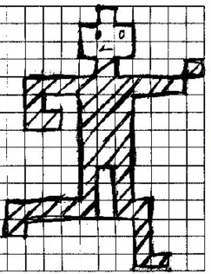
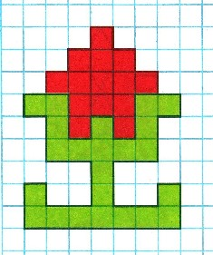

Занимаясь хотя бы два раза в неделю, уже через 2-3 месяца вы сможете увидеть результат. Помимо этого, выполняя графические диктанты, малыш расширит свой кругозор, расширит свой словарь, узнает различные способы изображения предметов. С помощью такой игровой формы занятий ребенок сможет овладеть навыками, которые пригодятся ему для успешного обучения.

Учитель-дефектолог: Смоловская И.В.

